Особенностью живого ума является то, что ему нужно лишь немного увидеть и услышать для того, чтобы он мог потом долго размышлять и многое понять.

Джордано Бруно

Учебная лаборатория «Когнитивная психология»

Факультета психологии
ФГБОУ ВО «Саратовский национальный исследовательский государственный университет
им. Н.Г. Чернышевского»

Руководитель лаборатории:
докт.психол.наук
Белых Татьяна Викторовна

Учебный процесс

В 2014-2017 учебном году факультетом психологии по программе НИУ были разработаны 4 образовательные программы, ориентированные на использование закупленного оборудования: ООП магистратуры по направлению 44.04.01 «Педагогическое образование» (профиль подготовки «Педагогика одаренности»), ООП магистратуры по направлению 37.04.01. «Психология» (профиль подготовки «Когнитивная психология»); ООП подготовки научно-педагогических кадров в аспирантуре по направлению 37.06.01 Психологические науки, направленность «Социальная психология», 37.06.01 Психологические науки, направленность «Общая психология, психология личности, история психологии».

Приобретенное оборудование для оснащения учебной лаборатории «Когнитивная психология», позволило на современном научно-методическом уровне обеспечить учебный процесс:

Современные направления исследований

Приобретенное оборудование позволило открыть новые направления в исследованиях студентов, аспирантов и преподавателей факультета психологии, проведены серии экспериментов по следующей инновационной тематике:

1) Выявление особенностей восприятия изображения в зависимости от профессиональной ориентации;
2) Когнитивные стратегииовладения иностранным языком у успешных и не успешных студентов;
3) Когнитивно-эмоциональная значимость культурно-согласованных образов.
4) Социально-когнитивные характеристики личности с разным уровнем подчиняемости авторитету;
5) Склонность к имплицитному обучению и его связь с когнитивными способностями личности;
6)Когнитивные аспекты принятия личностью финансовых решений и др.
Исследования, проводимые на базе лаборатории
Исследование на айтрекере  Исследование на айтрекере по координатам центра зрачка и роговичного блика, определяющим глазодвигательную активность, позволяет:  - оценить скорость восприятия информации;  - проследить траекторию движения глаз;  - выделить зоны интерес;  - оценить размеры и продолжительность фиксаций взгляда;  - определить тип восприятия информации по характерным особенностям саккад.  Запись окуломоторной активности проводится посредством видеорегистрации движений взора испытуемого, осуществляемой стационарной системой бинокулярного трекинга глаз Eye Tracker. Частота работы системы фиксации взора - 500Гц. Первичная обработка основных характеристик движений взора производилась программой BeGaze установки Eye Tracker. | 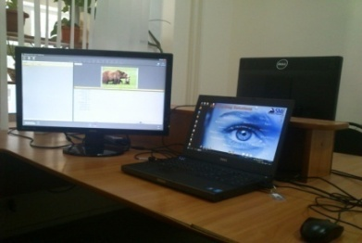
ЭЭГ-исследование  ЭЭГ-исследование засчет регистрации электрических импульсов мозга отражает малейшие изменения функции коры и глубинных структур и позволяет:  - проанализировать работу мозга;  - выявить зоны мозга, задействованные при восприятии информации с различной когнитивной нагрузкой;  - оценить эмоциональный отклик респондента.  Исследование проводится на Нейровизоре и включает в себя запись электроэнцефалограммы  на 1 этапе – в фоновом режиме,  на 2 этапе – при предъявлении стимульного материала,  на 3 этапе – в фоновом режиме.  Обработка ЭЭГ-записи представляет собой усреднение данных, а также включает спектральный и когерентный анализ. | 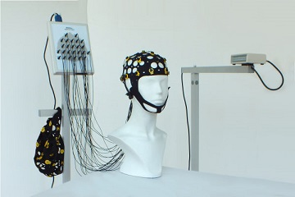  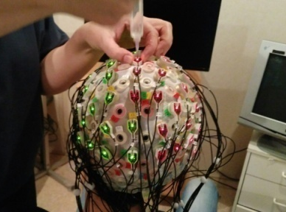
Фотоплетизмография  Фотоплетизмограмма на основе кровенаполнения тканей позволяет оценить вовлеченность человека в процесс восприятия за счет включения симпатической нервной системы, которая говорит об активации мозговых ресурсов.  Проводится с использованием наложения фотодатчика на подушечку пальца кисти. | 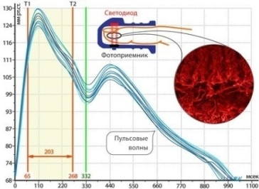
Кожно-гальваническая реакция (КГР)  КГР – это биоэлектрическая реакция, регистрируемая с поверхности кожи.  Позволяет оценить эмоциональные реакции, неосознаваемые человеком. Служит для анализа состояний человека, его эмоционально-волевых и интеллектуальных процессов, эмоциональных реакций организма, связанных с работой симпатической нервной системы.  Проводится с использованием наложения датчиков на подушечки пальцев кисти. | 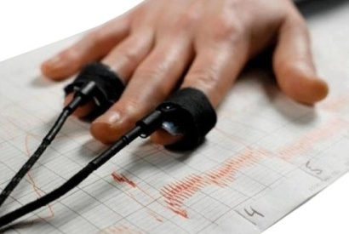
Анализ функционального состояния кардио-респираторной системы  Оценка функционального состояния кардио-респираторной системы на основе анализа частоты сердечных сокращений (ЧСС), систолического и диастолического артериального давления, частоты и глубины дыхания позволяет проанализировать эмоциональную составляющую человека при восприятии той или иной информации.  Оценка дыхательной системы проводится с использованием наложения датчиков грудного и брюшного дыхания, сердечно-сосудистой системы – с помощью электрокардиографа. | 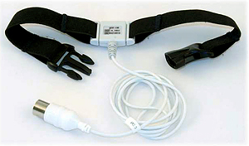  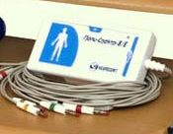
Выявление когнитивного стиля
Комплекс тестов выявляет индивидуальные черты, присущие конкретной аудитории, выражающиеся в особенностях восприятия и реакции на продукт (например, потребность в конкретизации или обобщении информации, зависимости от влияния посторонних изображении и т.п.).
Анализ имплицитного материала
Тест определения имплицитных паттернов (IAT) позвонит определить благотворное или вредоносное влияние окружения рекламы (расположение текста или изображений в рекламе, местонахождение рекламы на улице или в помещении, влияние конкурентной рекламы), закладывающееся у аудитории потребителя на бессознательном уровне (то есть та информация, которую невозможно осознать и озвучить, однако в ситуации действия она будет иметь основное влияние на его решение).
Анализ свойств нервной системы (теппинг-тест Е.П. Ильина)
Подобный анализ способен точно определить особенности свойств нервной системы сотрудника или соискателя, чтобы установить его способности к работе. Определение подобных черт у потенциальной аудитории продукта поможет презентовать предложение будет эффективнее, а информация о нем будет преподнесена более доступно.

Фундаментальный и прикладной аспект исследований

Учебная лаборатория «Когнитивная психология» связана с ведущей ролью когнитивной психологии в системе современного психологического знания и имеет существенное значение для социокультурного и экономического развития региона. Результаты фундаментальных и прикладных психологических исследований в области когнитивной психологии используются:
а) в сфере экономики для создания конкурентных преимуществ (нейромаркетинг, нейроэкономика);
б) в сфере образования для создания наилучших условий и эффективных образовательных технологий (тестирование и развитие различных типов интеллекта);
в) во всех сферах деятельности для создания эффективных методик и технологий принятия решений, как в стандартных, так и в экстремальных ситуациях;
г) в системах типа «человек-машина» для создания решений по оптимизации деятельности на промышленных производствах, на атомных электростанциях, в сфере управления транспортными средствами, включая космические летательные аппараты ( гражданского и военного назначения), в военной сфере, в медицине при работе со сложным оборудованием, в IT- индустрии;
д) в сфере здравоохранения для создания методов диагностики различных форм нарушений в сфере памяти, восприятия, внимания, мышления, определяющих способность человека к эффективной профессиональной деятельности и уровень общего психологического здоровья;
е) в правоохранительной сфере для ранней диагностики склонности к деструктивному социальному поведению и разработки мер коррекции;
ж) в сфере управления общественным мнением и информационной безопасностью (СМИ, PR, политтехнологии) и др.
Наличие подготовленных когнитивных психологов и приобретенного оборудования для когнитивных исследований позволит СГУ активно интегрироваться в международные и федеральные исследовательские проекты и выполнять исследования, направленные на решение задач, связанных с социокультурным и экономическим развитием Саратовского региона.

Заявки на грант

6.- Подготовлены заявки на грант РГНФи РНФ с применением «Айтрекера» и «Нейровизора».

Выигран грант РГНФ «Психология миграционных намерений: когнитивные и эмоциональные основания» (Фролова С.В.) 2016 г.

РГНФ – Основной конкурс 2015 года:
1. «Интегративная модель терапевтической среды для осуществления социально-психологической реабилитации инвалидов с приобретенными заболеваниями опорно-двигательного аппарата» (Номер заявки: 15-06-10824).

РГНФ – Основной конкурс 2016 года:
2. «Инновационная организационная культура региона РФ: взаимовлияние этико-смысловых и когнитивных механизмов в процессе принятия решений субъектами социального взаимодействия» (Номер заявки 16-06-00422).

РГНФ, проект № 16-36-01120.
3.«Выявление скрытых эмоциональных реакций на стресс-стимулы сотрудников уголовно-исполнительной системы».

РНФ Конкурс 2014 года «Проведение фундаментальных научных исследований и поисковых научных исследований отдельными научными группами»:
Тема: «Этико-смысловые механизмы социальной деструктивности в современной России» (14-18-01439).

1.Основной конкурс Российского Гуманитарного научного фонда 2017 года с проектом типа а(ф) "Посттравматический рост личности: интрасубъектные и социально-психологические ресурсы", номер заявки 17-06-50101 от 08.09.2016 года.
2.РФФИ 17-29-02223 «Информационно-психологическая безопасность студенческой молодежи России: методология и технология противодействия информационным угрозам в современных условиях».
3. проекта РФФИ 17-29-02197 «Интегрированная программно-аналитическая виртуальная среда: динамическое моделирование взаимосвязи маркеров адаптивного/дезадаптивного поведения в условиях стрессогенного взаимодействия».

